การใช้งาน Arduino UNO และตัวตรวจจับความชื้น (Soil moisture)

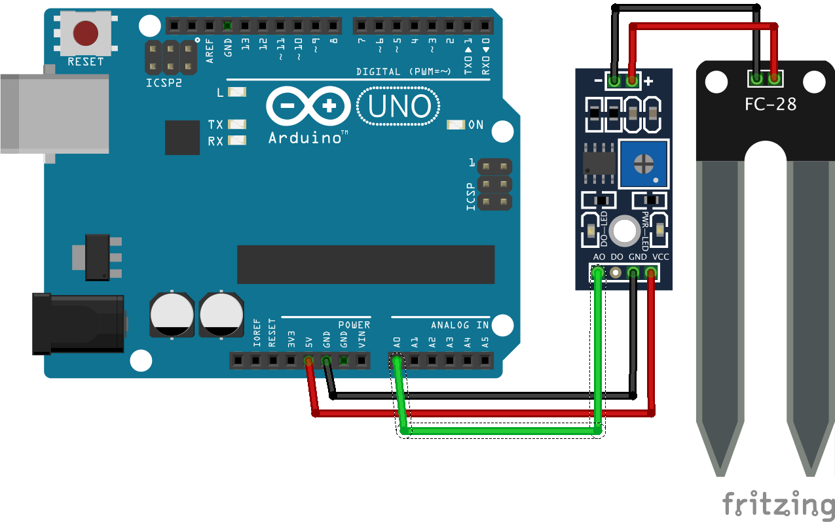

int sensorPin = A0;

void setup() {

Serial.begin(115200); // set up serial port for 9600 baud (speed)

delay(500); // wait for display to boot up

}

// the loop function runs over and over again forever

void loop() {

int sensorValue;

sensorValue = analogRead(sensorPin);

sensorValue = map(sensorValue, 0, 1023, 0, 100);

Serial.print("Soil moisture: ");

Serial.print(sensorValue);

Serial.println(" %");

delay(5000); //wait for half a second, so it is easier to read

}

///////////////////////////////////////////////////////

ผลลัพธ์จากโค้ดด้านบนเราจะได้ค่า sensorValue ดังนี้

sensorValue = 100 คือ กรณีไม่มีความชื้นอยู่เลย

sensorValue = 60 คือ กรณีเอาตัวตรวจจับใส่ในชิดชู่บิดน้ำออกหมด

sensorValue = 45 คือ กรณีเอาตัวตรวจจับใส่ในชิดชู่เปียก

sensorValue = 30 คือ กรณีเอาตัวตรวจจับใส่ในชิดชู่เปียกมาก

sensorValue = 25 คือ กรณีเอาตัวตรวจจับจุ่มน้ำ

สำหรับการประยุกต์ใช้งานในการควบคุม Relay นั้นให้ต่อวงจรเหมือนโปรเจ็กก่อนเลยเพียงแต่ให้ทำการติดตั้งตัวตรวจจับความชื้นของดินต่อเข้าไปเพิ่มเข้าไปโดยที่มีแนวความคิดที่ว่า

แนวคิด

1. เมื่อตัวตรวจจับความเชื้นวัดข้อมูลได้ 100 ให้ทำการรดน้ำต้นไม้ที่จุดนั้น
2. ให้ทำการรดน้ำจนกว่าตัวตรวจจับวัดได้ 30 หรือ ให้ทำการรดน้ำจำนวนกี่นาที โดยดูตัวอย่างจากโปรเจ็กก่อนหน้านี้

การใช้งาน Arduino UNO และเซนเซอร์น้ำฝน ความชื้น Rain / Water Detection Sensor Module

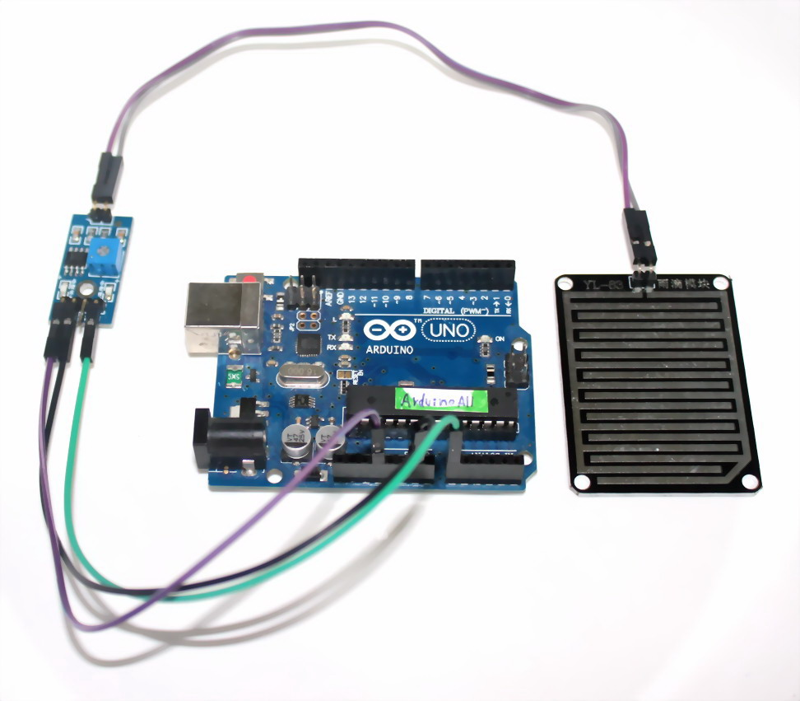

int sensorPin = A0;

void setup() {

Serial.begin(115200); // set up serial port for 9600 baud (speed)

delay(500); // wait for display to boot up

}

// the loop function runs over and over again forever

void loop() {

int sensorValue;

sensorValue = analogRead(sensorPin);

sensorValue = map(sensorValue, 0, 1024, 0, 3);

Serial.print("Rain detection: ");

Serial.print(sensorValue);

Serial.println(" %");

delay(5000); //wait for half a second, so it is easier to read

}

///////////////////////////////////////////////////////

ผลลัพธ์จากโค้ดด้านบนเราจะได้ค่า sensorValue ดังนี้

sensorValue = 0 คือ ฝนตก

sensorValue = 1 คือ ฝนบลอยๆ หรือ หลัง ฝนตก

sensorValue = 2 คือ ฝนไม่ตก

สำหรับการประยุกต์ใช้งานในการควบคุม Relay นั้นให้ต่อวงจรเหมือนโปรเจ็กก่อนเลยเพียงแต่ให้ทำการติดตั้งตัวตรวจจับความชื้นของดินต่อเข้าไปเพิ่มเข้าไปโดยที่มีแนวความคิดที่ว่า

แนวคิด

1. เมื่อตัวตรวจจับฝนตกมีค่าเป็น 2 แสดงว่าฝนไม่ตก
2. เมื่อตัวตรวจจับฝนตกมีค่าเป็น 1 แสดงว่าฝนรินหรือมีน้ำค้างหรือมีความชื้นเกาะอยู่ที่ตัวเซนเซอร์
3. เมื่อตัวตรวจจับฝนตกมีค่าเป็น 0 แสดงว่าฝนกำลังตกหรือมีน้ำจนวนมากเกาะที่ตัวเซนเซอร์